# *Тема самообразования*

#### *Муниципальное казённое общеобразовательное учреждение Русановская средняя общеобразовательная школа*

# Ни один учитель не может быть универсальным (а потому абстрактным) воплощением всех достоинств. В каждом что-то преобладает, каждый имеет неповторимую живинку, способен ярче, полнее других раскрыть, выявить себя в какой-то сфере духовной жизни.

# В. А. Сухомлинский

## «Творчество, как способ

# C:\Users\Юлия\Desktop\DSC02335.JPG

# Николаева

# Надежда

# Викторовна

# *Учитель начальных классов*

## положительной мотивации

## учения и воспитания младших

## школьников».

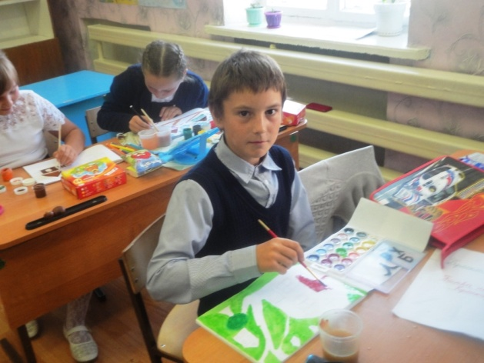

# 

## “Если ученик в школе



Ссылка на мой сайт:

"http://nsportal.ru/nikolaeva-nadezhda-viktorovna"

## не научился творить,

## то в жизни он будет

## только подражать, копировать”.

# Л.Н. Толстой

# Учитель года 2016

**Итак, я учитель. И это странно. Обыкновенная девочка с рыжими косичками . Я никогда не хотела стать учителем, мечтала стать артисткой. Но, как послушная дочь поступила в Павловское педагогическое училище.**

**А вот тут начинается самое интересное. К моему большому удивлению, я поняла, что это мое место. Это мой мир. Оказалось, что я очень люблю детей и сейчас просто не могу себе представить, как можно работать** **где- то ещё.**

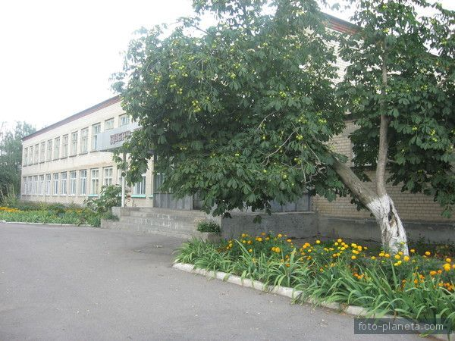

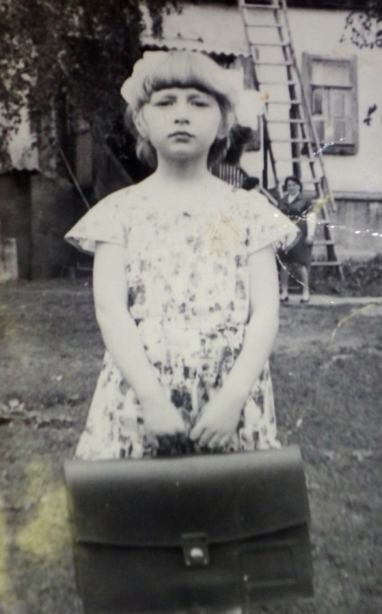

**Немного о себе.**

**Мне хвалиться неудобно,**

**Да и дело не в хвальбе**

**Просто случай подвернулся**

**Рассказать Вам о себе.**

**Скоротечна жизнь, и нужно**

**Все успеть и там, и тут**

**Детство, юность пролетели.**

**За плечами институт.**

**И в стенах любимой школы**

**Оказалась вскоре я,**

**И Русановская школа**

**Для меня уже семья.**

**В 1993 году закончила Павловское педагогическое училище.**

**В 2002 году закончила Борисоглебский государственный педагогический институт по специальности педагогика и методика начального образования.**

**Общий стаж работы: 22 года.**

**Стаж работы в школе: 19 лет.**

**Учителем начальных классов работаю 7 лет.**

**«Мамина школа»**

**Мы уже знаем!**

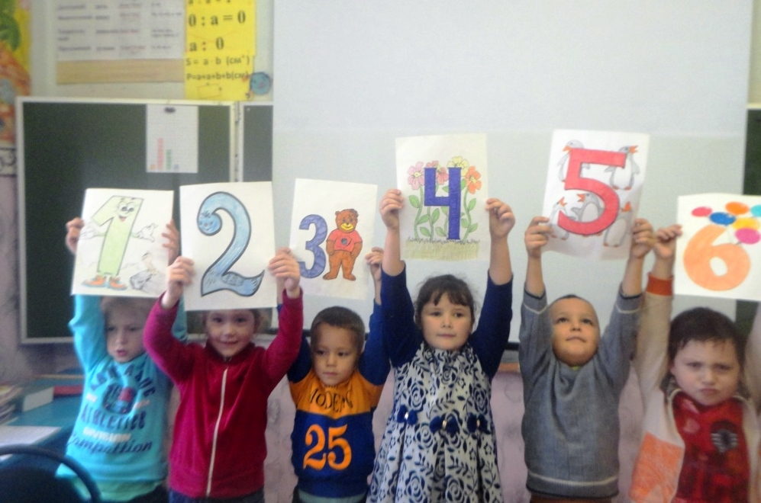

#### *Учитель-это состояние души…*

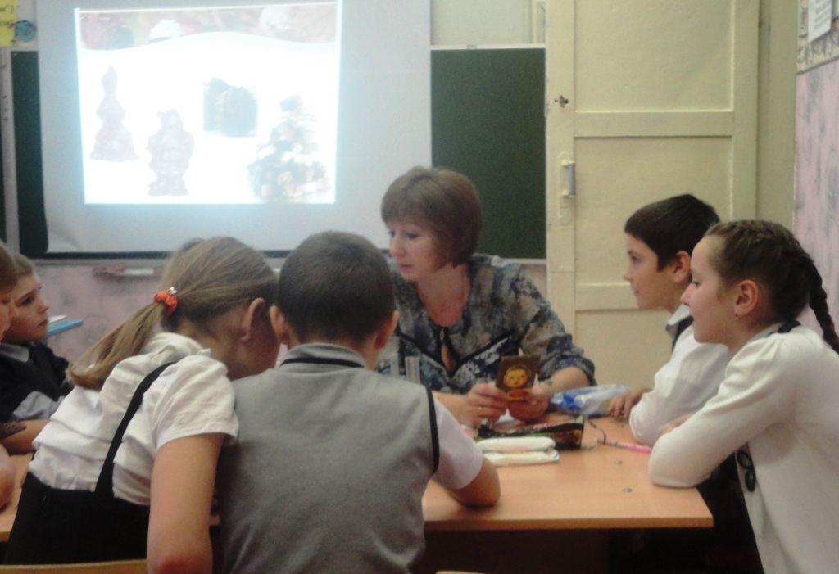**Вместе нам интересно!**

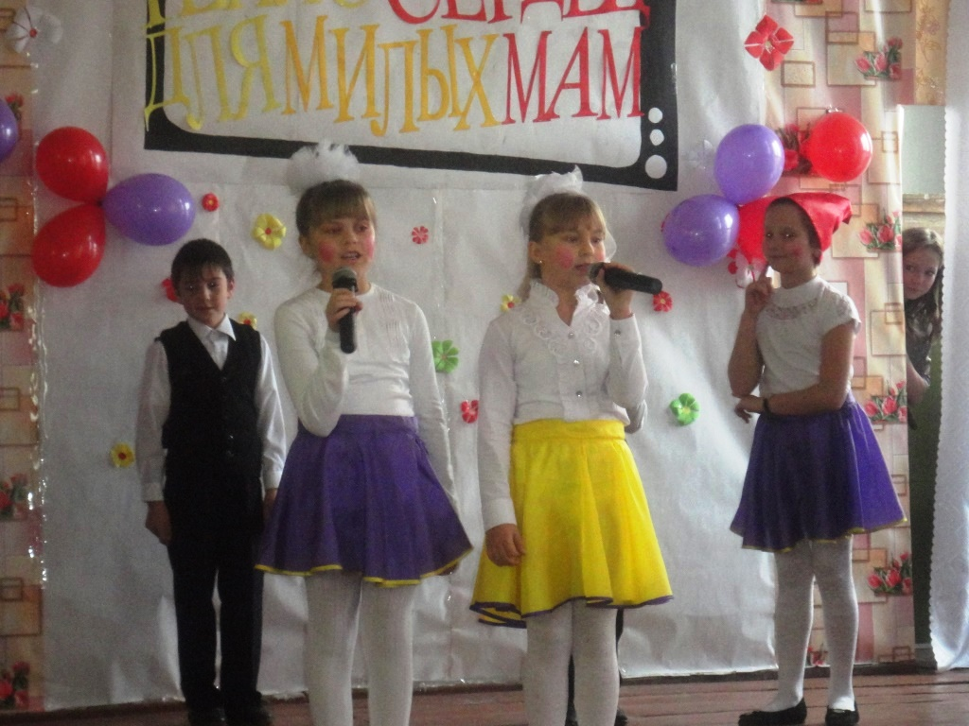

**Песни для любимых!**

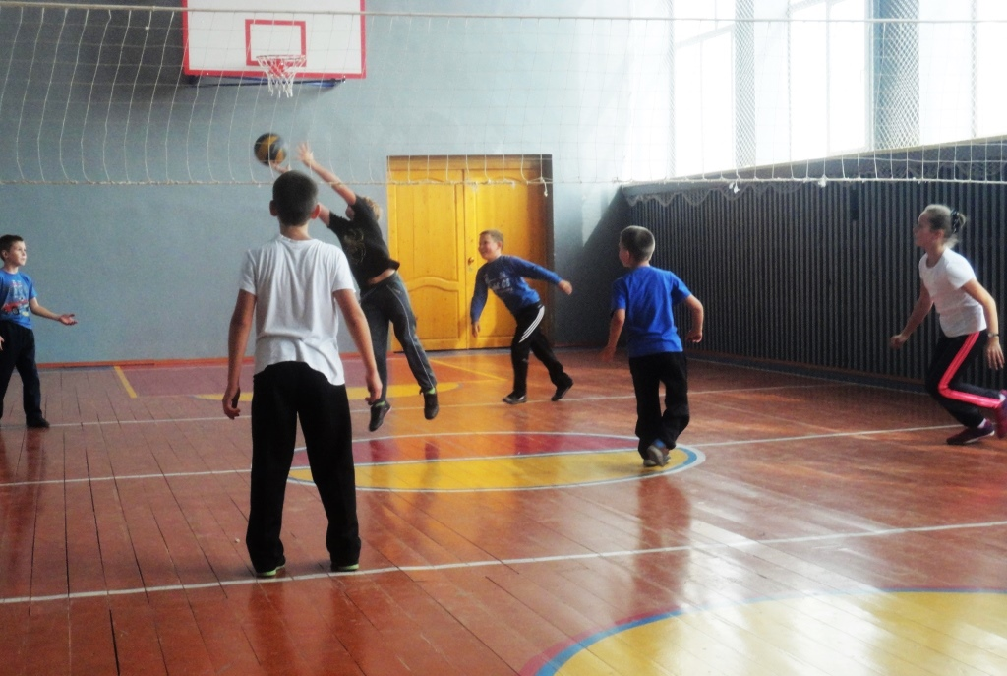

**Спорт-это здоровье!**

Описание рисунка или графика.